

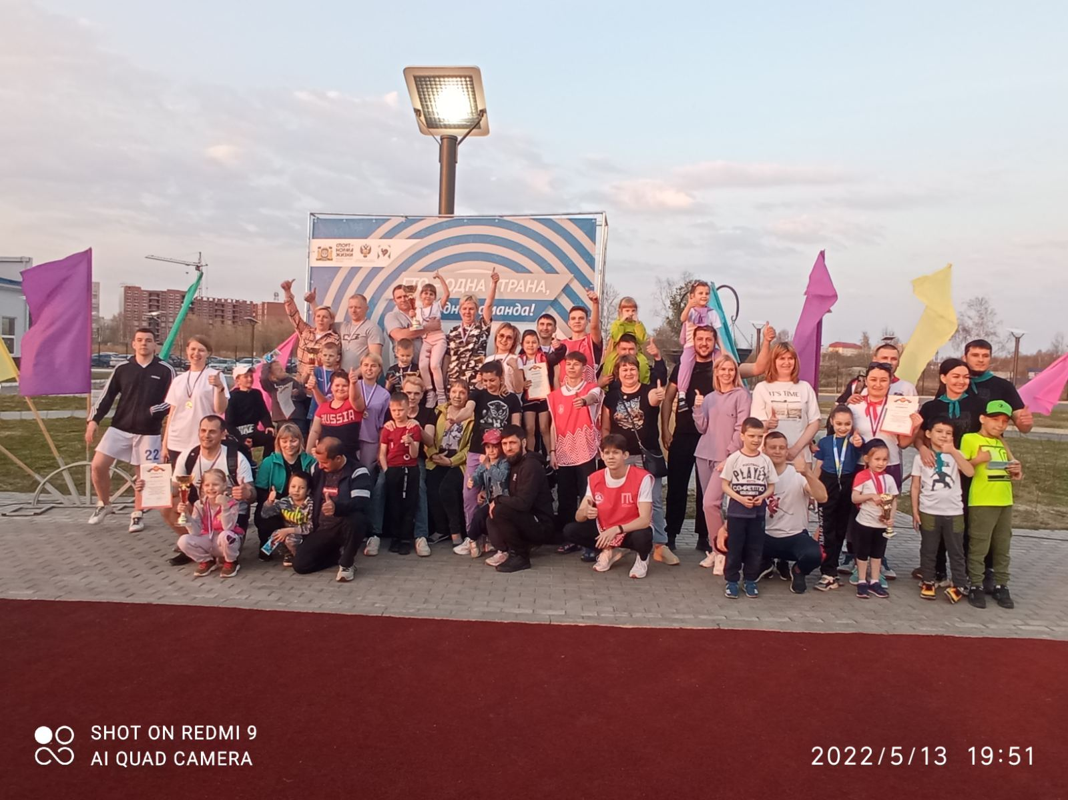

**13 мая 2022 года в городе Мегиона прошло физкультурное мероприятие «Весёлые старты среди семейных команд», в рамках семейного месяца в Ханты-Мансийском Автономном округе – Югре.**

**От детского сада участие приняли две семьи. Команды соревновались в ловкости, быстроте, умении быстро ориентироваться в пространстве. Очень интересно прошла такая эстафета, как «Гонка ГТО»**

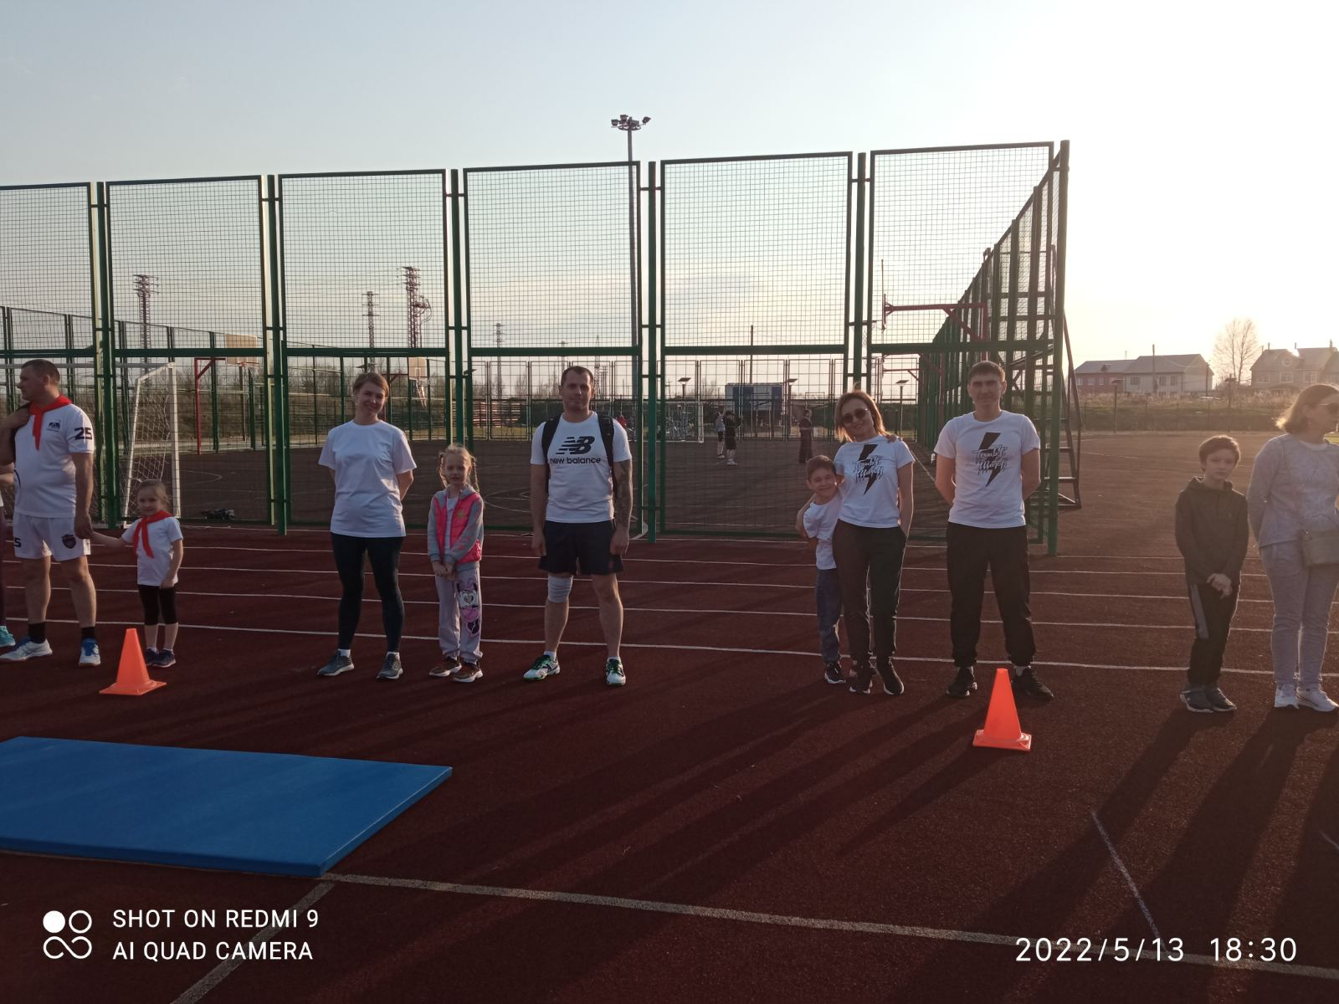

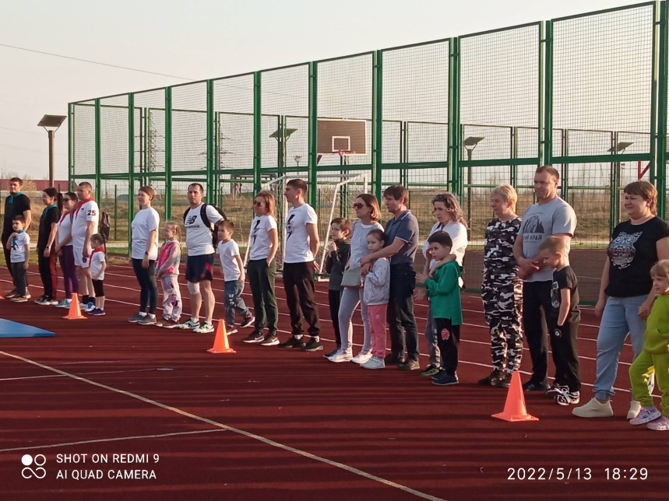



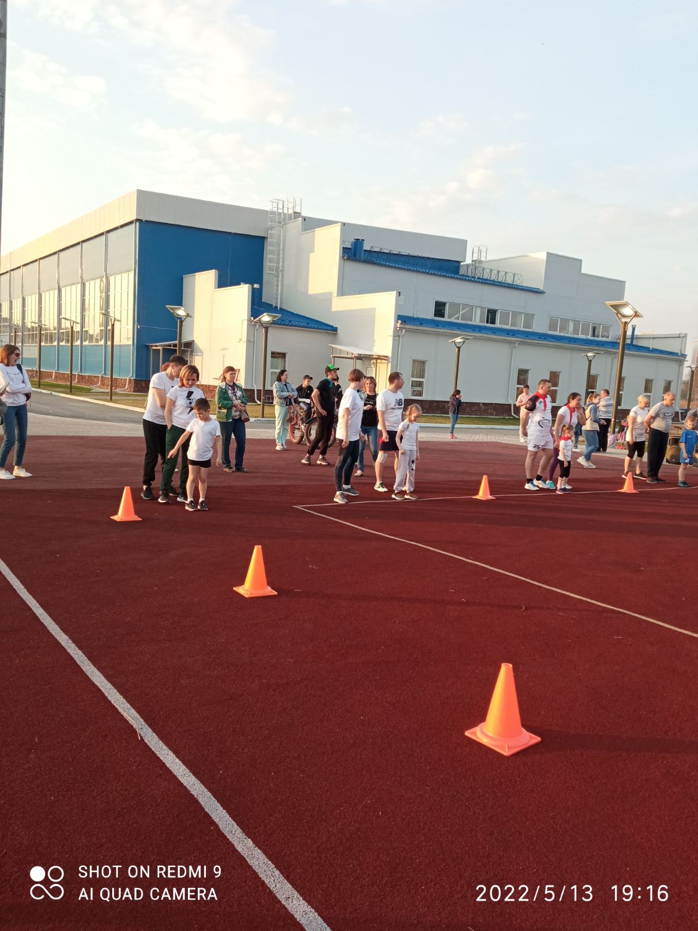**По итогам соревнований**

**команда семьи Козловых заняла II место**

**косанда семьи Лукмановых заняла III место**

**ПОЗДРАВЛЯЕМ!!!**

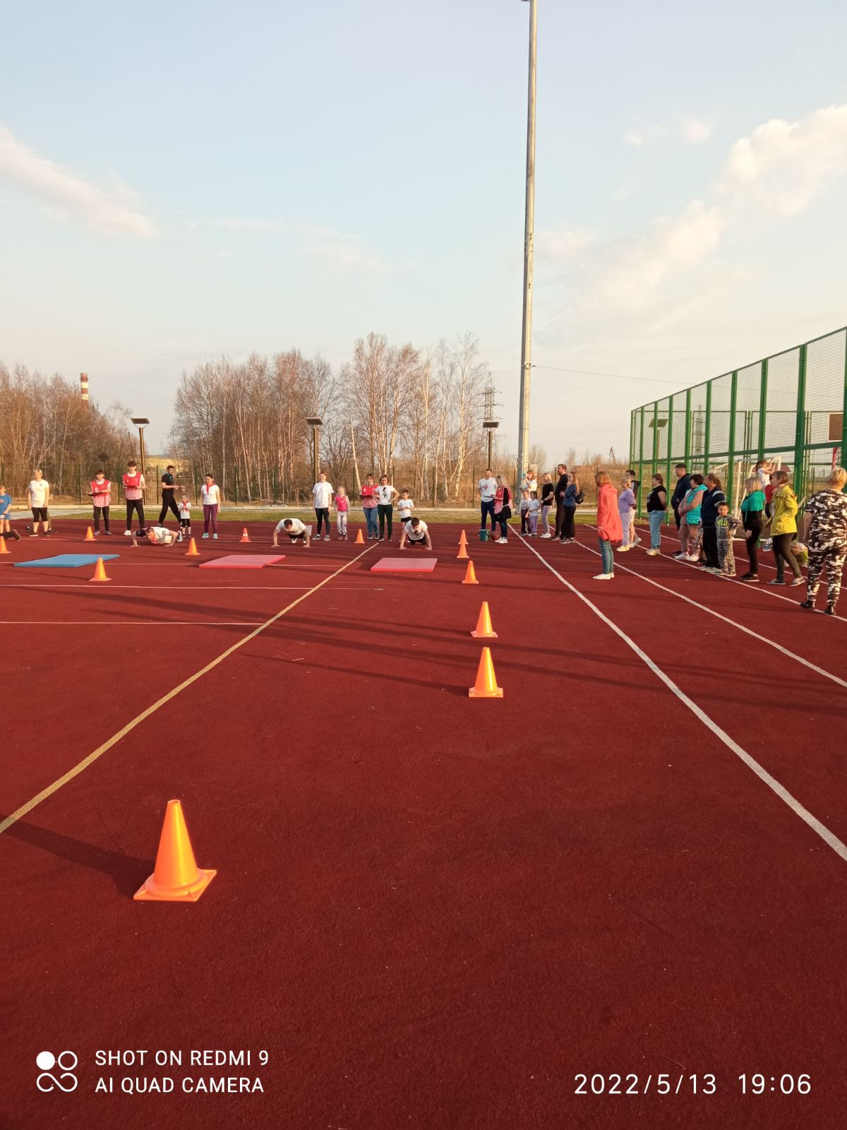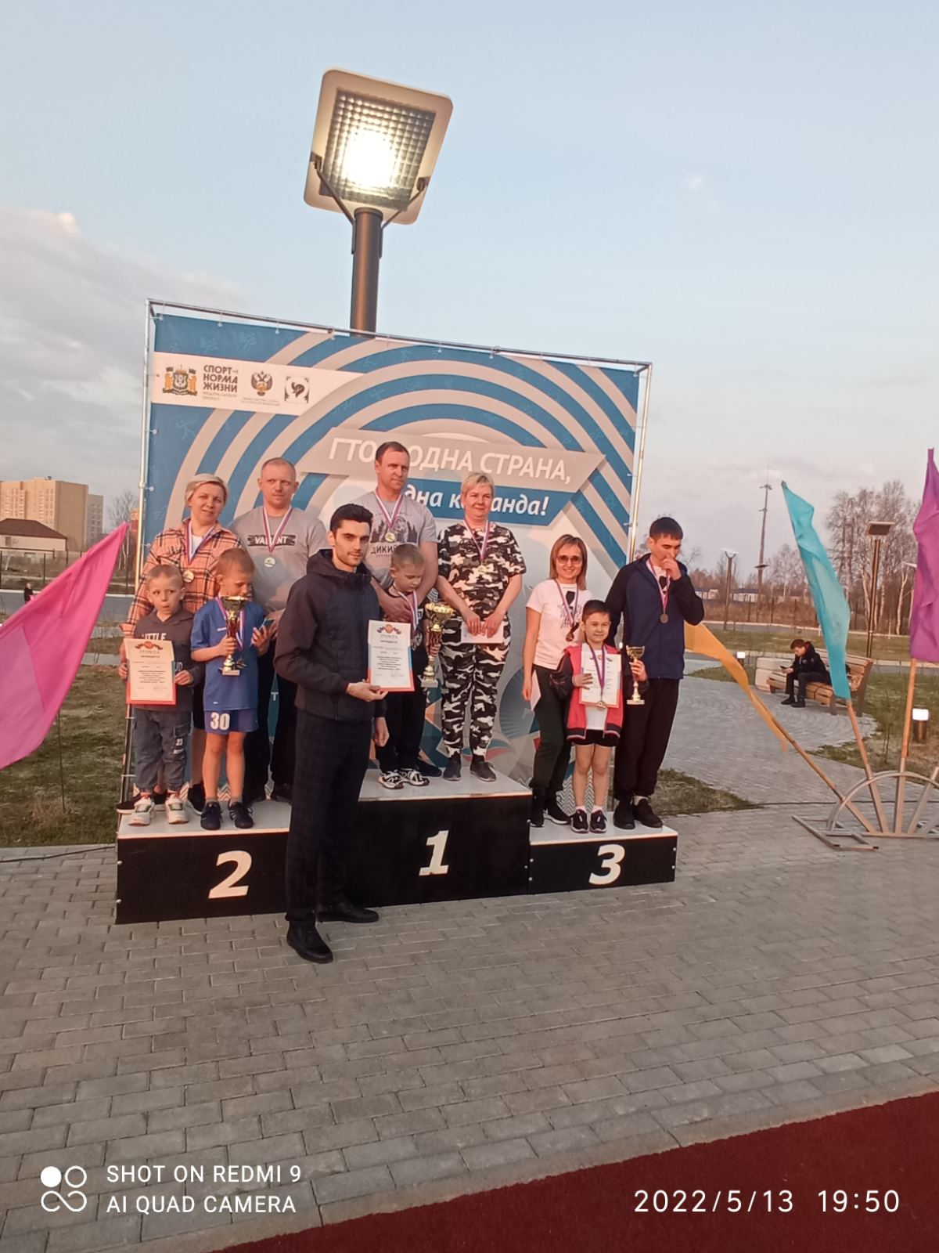**Семья — это самое важное в жизни человека. А чего хочет каждый человек? Любой из нас хотел бы, чтобы в его семье все были счастливы и здоровы. Как говорится самое главное сокровище человека – это здоровье.**